21.05.2020.
HRVATSKI JEZIK
Pročitaj pjesmu.
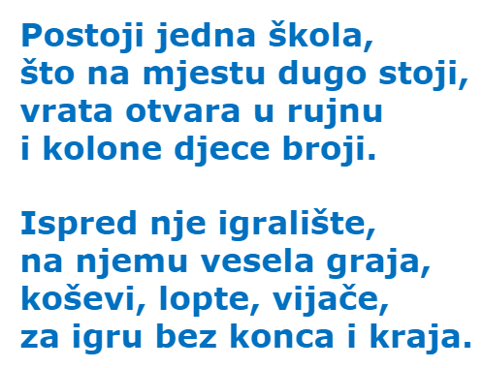
ŠKOLA
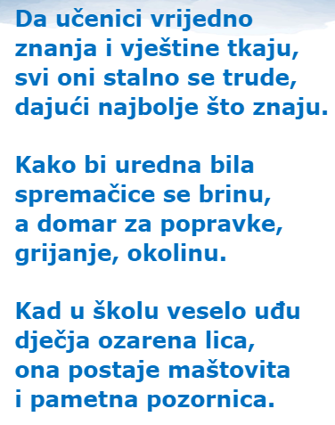

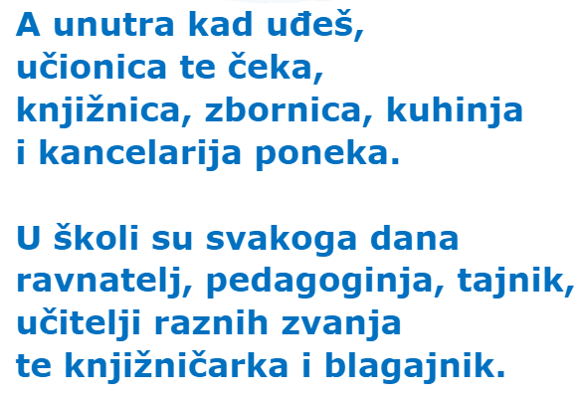

U pisanku napiši naslov:
SASTAVLJANJE REČENICA
Pravilno složi rečenice. Piši malim tiskanim slovima. Pomoć: prva riječ pisana je velikim početnim slovom.
- rujnu U učenici mjesecu kreću u školu.
- igraju igralištu Na se djeca. vesela
- rade školi U učitelji i ravnatelj.
- posuđujemo u Knjige knjižnici.
- urednosti škole brinu O spremačice.

Kviz:
https://learningapps.org/watch?v=p9dc6903k20

MATEMATIKA
Zbrajanje i oduzimanje do 20
U zbirci zadataka riješi zadatke na stranici 112.

Ponavljanje:
https://wordwall.net/embed/6896ca377b5a447c9e65f452b0e3d238?themeId=43&templateId=5

PRIRODA I DRUŠTVO
Snalaženje u prostoru
https://www.bookwidgets.com/play/LEK4LE?teacher_id=5983250033934336

LIKOVNA KULTURA
Promotri fotografiju!
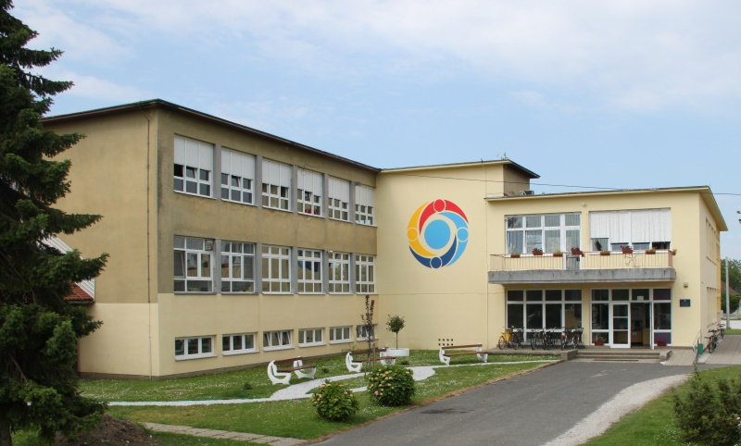

Što vidiš na njoj?
Što vidiš osim zgrade? (travu, klupe, bor, grmlje, staze…)
Koji znak vidiš na školi?
Taj znak označava 4 prijatelja oko fontane koja se nalazi iza škole.
Nacrtaj našu školu i njezin okoliš.
Možete crtati prvo olovkom, pa obojite pastelama ili bojicama. (Bolje bojicama da ne zapackate.)

Fotografiju rada pošaljite mi do sutra popodne.

Hvala i uživajte u crtanju! 😊

